Муниципальное бюджетное общеобразовательное учреждение
«Лицей «Технический» имени С.П. Королева»
городского округа Самара

Секция «Физика»

Тема: «Сравнительный анализ оптических свойств сушенных и свежих яблок»

Выполнила:
Тимченко Лидия
ученица 4 А класса
МБОУ лицея «Технический»
г.о. Самара

Научный руководитель:
Курбатова Ирина Викторовна
учитель начальных классов
МБОУ лицея «Технический» г.о. Самара

Самара,
2024-2025
учебный год

СОДЕРЖАНИЕ
I.ТЕОРЕТИЧЕСКАЯ ЧАСТЬ 5
1.1 Роль яблока в жизни человека 5
1.2 Состав яблок в процессе их созревания 6
1.3 Флуоресценция хлорофилла 7
II. ПРАКТИЧЕСКАЯ ЧАСТЬ 9
2.1 Объекты исследований 9
2.2 Экспериментальный стенд, реализующий метод флуоресценции 11
2.3 Строение микроскопа 12
2.4 Результаты проведенных экспериментов 13
2.4.3 Микроскопический флуоресцентный анализ 15
ЗАКЛЮЧЕНИЕ 17
СПИСОК ИСПОЛЬЗУЕМЫХ ИСТОЧНИКОВ 18
ВВЕДЕНИЕ
Фрукты являются одним из источников витаминов. Один из самых любимых и полезных у человека фруктов – это яблоки. С давних времен они почитались среди людей как продлевающие жизнь, омолаживающие. Многочисленные витамины и минералы позволяют устранить авитаминоз, они снабжают клетки необходимыми им питательными элементами. Употребление в пищу яблок позволяет укрепить иммунную систему, положительно сказываясь на общем состоянии организма. В то же время не следует думать, что яблоки могут излечить от тех или иных болезней. Это скорее отличная профилактика от разнообразных заболеваний, связанных с проблемами иммунной системы человека [1].
Яблоки содержат такие полезные компоненты как железо, медь, никель, фосфор, йод, натрий, магний, кальций с калием, витамины группы С, В, Е, РР и многие другие микроэлементы и аминокислоты.
Однако, такой набор полезных свойств характерен для зрелых плодов яблок. Также известно, что зрелые плоды яблок лучше и дольше хранятся, что позволяет использовать их полезные свойства на протяжении длительного времени [2].
Раньше широко применялось высушивание плодов яблок и потребление их в зимний период.
Я решила провести данные исследования и понять какие сорта сушенных яблок являются более полезными.
В настоящее время контроль яблок осуществляется визуальным способом. Однако, данный способ не лишен ошибок, что впоследствии отражается на сроках хранения яблок и на качестве плода.
Одним из возможных эффективных способов контроля являются оптические методы, которые являются бесконтактными и быстродейственными. Среди оптических методов широкое распространение получили методы флуоресцентного анализа [4] и микроскопический анализ [5]. Данные методы использовались в предыдущем моем исследовании для оценки различных условий хранений яблок и показали свою эффективность [6].
Поэтому, целью работы является сравнительный анализ оптических свойств сушенных и свежих яблок.
Для реализации поставленной цели необходимо решить следующие задачи:
- Исследовать состав и полезные свойства яблок;
- Изучить принцип работы микроскопа;
- Изучить принцип работы стенда, реализующего флуоресцентный метод;
- Провести исследования оптических свойств сушенных и свежих яблок разных сортов с помощью флуоресцентного анализа;
- Провести микроскопический анализ сушенных и свежих яблок разных сортов

I.ТЕОРЕТИЧЕСКАЯ ЧАСТЬ

1.1 Роль яблока в жизни человека
В первую очередь яблоко употребляют в пищу. Из него готовят много блюд. Яблоко – высоковитаминный продукт. Используется в медицине и косметологии.
Химический состав яблок разнообразен и богат. В 100 г съедобной части свежих яблок содержится 11 % углеводов, 0,4 % белков, до 86 % воды, 0,6 % клетчатки и 0,7 % органических кислот, среди которых аскорбиновая и фолиевая кислоты. Яблоки богаты железом, калием, кальцием, фосфором, натрием, молибденом, цинком, барием.
Яблоки полезны для нашего здоровья, так как в их состав входят различные минералы и витамины. Яблоки считаются хорошим естественным средством против расстройства желудка. Сок и отвар из них рекомендуются для лечения болезней печени.
В яблоках содержится огромное количество калия —минерала, который помогает регулировать уровень жидкости в организме.
Яблоки служат поставщиками витаминов С и Р. Витамин С играет большую роль в предупреждении простудных заболеваний. Включение в ежедневный рацион детей и взрослых от 1 до 3 яблок способно снизить число простудных заболеваний примерно в 2 раза.
Яблочный сок хорошо укрепляет сердечно-сосудистую систему, полезен людям умственного труда. Его также полезно применять при авитаминозе и малокровии.
Свежие яблоки обладают противомикробным, противовоспалительным свойствами. Исследованиями доказано, что сок яблок сорта Антоновка губительно действует на микробы, вызывающие дизентерию.
В кулинарии яблоки могут быть использованы в вареном, печеном, жареном, засахаренном, глазированном виде, могут быть мочеными, квашеными, маринованными, сушеными, т. е. могут подвергаться всем формам кулинарной переработки и при этом всегда давать высококачественный, превосходный во вкусовом отношении продукт.
А ещё в яблоках много пектина. Это очень полезное вещество, оно выводит из организма все вредные вещества. У тех детей, которые едят каждый день яблоки, никогда не болит живот.
Но не все яблоки одинаково полезны. Яблоки, которые привозят из дальних стран, покрывают защитным слоем из воска, чтобы они не испортились. Такое яблоко отмыть очень сложно, лучше его почистить. Но в шкурке яблока больше всего полезных веществ, и если мы её срезаем, то яблоко становится уже не таким полезным.
Наши местные яблоки полезнее. Они выращены недалеко от нашего города, их привозят прямо из сада или хранилища. Наши яблоки сочные, душистые, витамины в них сохраняются дольше.

1.2 Состав яблок в процессе их созревания
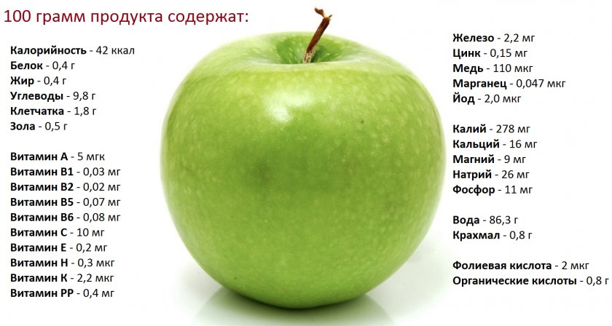
Что же содержит в себе яблоко? С детства всем хорошо известно, что в яблоках содержится много железа, но если проанализировать состав яблок подробнее, то окажется, что яблоки — это целый набор полезных веществ — микро- и макроэлементов, питательных веществ и витаминов. Следует учесть, что все сорта яблок немного отличаются друг от друга своим химическим составом, кроме того, яблоки, растущие в разных широтах на разных землях, тоже будут отличаться. Поэтому в таблицах приведены примерные значения по содержанию веществ в яблоках.
Количество содержащихся в яблоках витаминов зависит не только от сорта, но и от длительности хранения. В свой сезон только что собранные яблоки могут содержать на 300% больше витаминов A, B и C, чем плоды, пролежавшие на складах хранения несколько месяцев.
Зеленые яблоки содержат особенно много зеленого пигмента, который также окрашивает листья растений-хлорофилл. Некоторые сорта яблок во время созревания постепенно расщепляют хлорофилл и становятся желтыми.
При созревании яблок в их кожице происходит разрушение хлорофилла. Замечено, что в зависимости от метеоусловий года, содержание хлорофилла в кожице может меняться. Особенно это заметно на последней стадии созревания яблок, а именно в августе [7].
Поэтому, оценка созревания плода яблони является весьма актуальной задачей.

1.3 Флуоресценция хлорофилла
Флуоресценция хлорофилла — явление свечения хлорофилла при поглощении им света. Широко используется как показатель фотосинтетического преобразования энергии у высших растений, водорослей и бактерий. Возбуждённый хлорофилл теряет поглощённую световую энергию, растрачивая её на фотосинтез (фотохимические преобразования энергии или фотохимическое тушение), переводя её в тепло в результате не фотохимического тушения или излучая в виде флуоресценции.
Таким образом, анализируя флуоресценцию хлорофилла, можно получить представления об интенсивности фотосинтеза и жизненном цикле растений и плодов.

II. ПРАКТИЧЕСКАЯ ЧАСТЬ

2.1 Объекты исследований
В качестве объектов исследований были использованы наиболее распространенные сорта яблок «Куйбышевское» (зеленое) и «Конфетное» (красное).
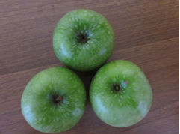 | 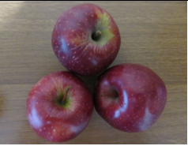
а) | b)
Рисунок 1 – Объекты исследований: а - сорт зеленых яблок «Куйбышевское», б- сорт красных яблок «Конфетное»
Данные сорта плодов яблок были порезаны на кусочки толщиной 4мм (рисунок 2) для дальнейшего высушивания в духовке.
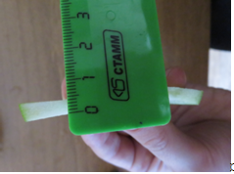 | 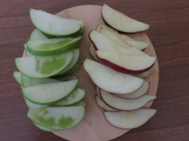
Рисунок 2 – Методология экспериментов
После нарезанные яблоки были выложены на сухой чистый противень тонким слоем, на пергаментную бумагу.
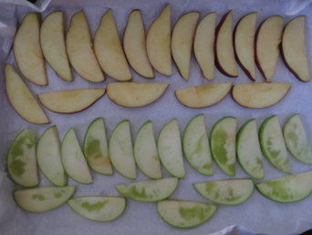
Рисунок 3 –Размещение нарезанных яблок к высушиванию в духовке
Далее противень с яблоками размещался в духовку и выставлялась температура 60 градусов. После оставляли яблоки на час в покое. Через указанное время яблоки перемешивали, температуру увеличивали до 70 градусов. Еще оставляли на 1 час. Через час перемешали сушеные яблоки и увеличивали температуру до 80 градусов. Дверцу у духового шкафа приоткрывали. Периодически яблоки перемешивали. В целом процесс сушки в духовке составил около 7 часов.
На рисунке 4 представлена фотография сушенных яблок.
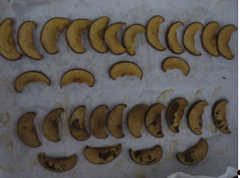
Рисунок 4 –Сушенные в духовке яблоки разных сортов

Яблоки были исследованы до процессы сушки в духовке и после с целью определения их полезных свойств.

2.2 Экспериментальный стенд, реализующий метод флуоресценции
Все исследования проводились с использованием метода флуоресценции. Данный метод был реализован с помощью экспериментального стенда: источником флуоресценции служил синий лазерный диод. Данный цвет излучения обусловлен максимальным его поглощением объектом исследования [6].
Регистрация флуоресценции производилась с помощью световолокна. После, полученные данные анализировались с помощью программы Microsoft Excel.
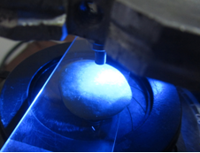  а) | 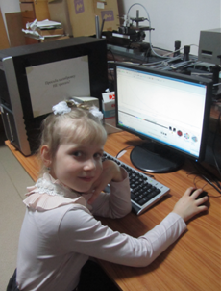  б)
Рисунок 2 – Экспериментальный стенд, реализующий флуоресценцию: а) расположение объекта исследований под установкой
б) экспериментальный стенд
Лазерный светодиод вызывает в листе растения свечение в красной области, называемое флуоресценцией. Световолокно собирает данное излучение и передаёт в спектрометр, где оно регистрируется.

2.3 Строение микроскопа
Исследования проводились на микроскопе Olympus IX71, включающем в себя конфокальный блок Yokogawa CSU-1 c EMCCD камерой iXonAndor.
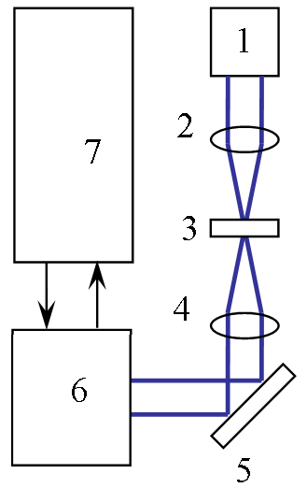 | 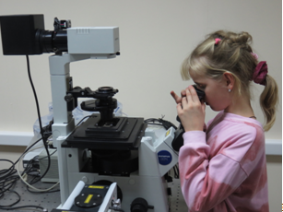
Рисунок 3 – Микроскоп:
1 – галогеновая лампа,
2 – конденсор,
3 – объект,
4 – объектив,
5 – поворотное зеркало,
6 – камера,
7 – компьютер.
Падающий сверху свет от галогеновой лампы фокусируется конденсором на объекте. Снизу расположен объектив. Специальный переключатель позволяет переводить изображение на окуляры или на камеру.

2.4 Результаты проведенных экспериментов
Все исследования по сравнительной оценке оптических свойств сушенных и свежих яблок проводились в два этапа:
- на первом этапе исследовались оптические свойства сушенных и свежих яблок двух сортов с помощью флуоресцентного анализа;
- на третьем этапе проводилась оценка микроструктуры сушенных и свежих яблок двух сортов

2.4.1 Флуоресцентный анализ и оптические характеристики кожицы плодов сушенных и свежих яблок
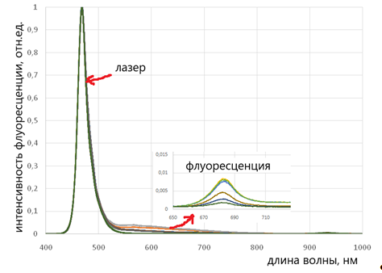
Рисунок 5 – Спектр флуоресценции плодов сушенных и свежих яблок разных сортов
Из рисунка 5 видно, что в исследуемых группах яблок наблюдается характерный максимум флуоресценции яблок, на длине волны 685 нм. Максимальный пик флуоресценции на рисунке 5 соотвествует длине волны используемого лазера 469нм.
Для количественной характеристики формы спектра был введен коэффициент, равный отношению максимальных значений интенсивности флуоресценции в области 685 нм и длины волны лазера 469 нм:
R= I₆₈₅/I₄₆₉
Коэффициент R может быть использован в качестве показателя, характеризующего содержание хлорофилла, а также показателя полезных свойств сушенных плодов яблок.
На рисунке 6 приведены значения коэффициента R плодов яблок до и после процесса высушивания.
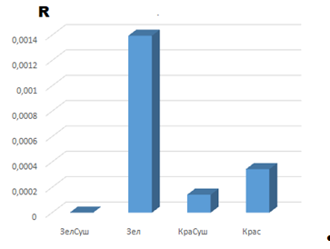
Рисунок 6 – Зависимость коэффициента R до и после высушивания исследуемых плодов яблок
Из рисунка 6 видно, что в зеленых яблоках наблюдается наибольшее значение оптического коэффициента, а значит они содержат больше полезных свойств. Однако процесс сушки при температуре 60 градусов практически полностью разрушает полезные свойства зеленых яблок сорта «Куйбышевское». Обратная картина наблюдается при использовании яблок красного сорта «Конфетное». Видно, что при высушивании данного сорта яблок значение оптического коэффициента составляет 0,0001, что свидетельствует о сохранении полезных свойств высушенных яблок красного сорта.
Для подтверждения полученных результатов, далее приведены результаты микроскопического анализа.

2.4.3 Микроскопический флуоресцентный анализ
Далее представлены результаты микроскопического флуоресцентного анализа исследуемых плодов яблок.
Плоды зеленого сорта яблони «Куйбышевкое»- свежие | Плоды зеленого сорта яблони «Куйбышевское» - сушенные
Плоды красного сорта яблони «Конфетное» - свежие | Плоды красного сорта яблони «Конфетное» - сушенные
Рисунок 7 – Микроснимки флуоресценции хлорофилла плодов яблок

Как видно из рисунка 7, при высушивании в зеленых яблоках сорта «Куйбышевское» не сохраняется структура клеток, отсутствует хлорофилл, а значит и не сохраняются полезные вещества, как в свежих яблоках.
В красных яблоках сорта «Конфетное» наблюдается сохранность пигментов в высушенном состоянии.

ЗАКЛЮЧЕНИЕ
В результате проведенных исследований:
1. Изучено строение, состав и полезные свойства яблок;
2. Изучен принцип работы флуоресцентного метода и явления флуоресценции;
3. Изучен принцип работы микроскопа для проведения микроскопического флуоресцентного анализа структуры яблок;
4. В результате проведенных экспериментальных исследований был введен оптический параметр, характеризующий полезные свойства яблок. Показано, процесс сушки приводит к потере полезных свойств зеленых яблок. В то время как в красных сортах яблок полезные свойства сохраняются, что было установлено с помощью введенного оптического коэффициента.
5. Микроскопический анализ исследуемых плодов яблок в свежем и сушенном виде показал, что в сушенном состоянии в зеленых сортах яблок не сохраняется структура клеток, отсутствует хлорофилл, а значит и не сохраняются полезные вещества, как в красных яблоках.

СПИСОК ИСПОЛЬЗУЕМЫХ ИСТОЧНИКОВ
- Абрамов, Ш. А. Аминокислоты яблок выращиваемых на равнине и в предгорье Дагестана [Текст] / Ш.А. Абрамов, Т.И. Даудова // Хранение и переработка сельхозсырья. 2009. - № 1. - С. 4П-А9
- Сураева А.В. Влияние условий хранения на качество плодов яблони, выращенных в Саратовской области [Текст] // автореферат дисс. на соискание уч. степени к.с.н., г. Кинель 2011.
- Арасимович, В. В. Биохимические методы анализа плодов [Текст] / В. В. Арасимович, С. В. Балтага, Л. В. Котова. Кишинёв: Штиинца, 1984.-79 с.
- L.P. Timchenko, I. V. Kurbatova, E.V. Timchenko Microscopic analysis of the structure of apples under storage conditions at different temperatures // Saratov Fall Meeting SFM'21 9 th International Symposium “Optics and Biophotonics” 25 th International School for Junior Scientists and Students on Optics, Laser Physics &Biophotonics, 2021
- Захаров, И. А. Люминесцентные методы анализа [Текст] / И. А. Захаров, В. Н. Тимофеев — Л., 1978. — 95 с.
- L.P. Timchenko, I. V. Kurbatova, E.V. Timchenko Optical methods for determining the maturity of apple fruits // Saratov Fall Meeting SFM'23 International Symposium “Optics and Biophotonics” 28 th International School for Junior Scientists and Students on Optics, Laser Physics &Biophotonics, 2023
- С.А. Родиков, В.А. Погонин, О.Е. Богданов Исследование причин изменения содержания хлорофилла в кожице яблок по годам вегетационного периода // Технологии пищевой и перерабатывающей промышленности АПК-продукты здорового питания, № 4, 2019, стр. 49-53
- Родиков С.А., Бурлаков А.В. Контроль зрелости яблок по флуоресценции хлорофилла в их кожице // Сборник трудов конференции «Приоритетные направления развития садоводства (I Потаповские чтения), 2019 – С. 162-163

